Ciclo escolar

2023 - 2024

EXAMEN TRIMESTRAL
Segundo Trimestre

Nueva Escuela Mexicana

Firma del padre o tutor: ____________________

Nombre del Alumno:
Grado:
Grupo:
Fecha:
Nombre de la Escuela:

MATERIA | REACTIVOS | ACIERTOS | CALIFICACIÓN
Lenguajes | 16
Saberes y pensamiento científico | 16
Ética, naturaleza y sociedades | 16
De lo humano y lo comunitario | 16

CicloEscolar.mx ® 2024

4

Grado
Lenguajes pág. 1 de 2 4to grado Cicloescolar.mx 2023-2024

1. Es un escrito con las ideas principales obtenidas de textos, exposiciones orales, videos o audios.
- Comic
- Texto monográfico
- Resumen
- Boletín Informativo
2. Elige la frase escrita correctamente de acuerdo a la Concordancia de género gramatical y número
- Los árbol están muy grande
- El árbol está muy grandes
- Los árboles están muy grandes
- El árbol están muy grande
Lee la frase y responde las preguntas 3 al 5
Los árboles están muy grandes

3. ¿Cuál es el sustantivo?
- están
- grandes
- árboles
- muy
4. ¿En qué genero gramatical está el sustantivo?
- Singular
- Plural
- Masculino
- Femenino
5. La concordancia de número indica que el sustantivo es:
- Singular
- Plural
- Masculino
- Femenino

6. Es un tipo de texto escrito que sirve para tratar aspectos específicos de un tema particular, consiste en realizar una investigación exhaustiva del tema estudiando diferentes fuentes de consulta y exponer la información reunida.
- Comic
- Texto monográfico
- Revista
- Boletín Informativo

7. Es una historia contada con una serie de imágenes acompañadas o no de texto, lo que la hace más animada y emocionante. Es como ver una película en la mente mientras se lee o se ven las imágenes.
- Comic
- Texto monográfico
- Resumen
- Boletín Informativo

8. Está presente en muchos poemas y es la repetición de sonidos a partir de la última vocal tónica de los versos.
- Verso
- Rima
- Personificación
- Metáfora

9. En los poemas es un elemento que consiste en otorgar cualidades humanas a algo inanimado.
- Verso
- Rima
- Personificación
- Metáfora

Lenguajes pág. 2 de 2 4to grado Cicloescolar.mx 2023-2024

10. Género literario que está pensado para ser representado ante un público.

- Poesía
- Teatro
- Mural
- Cuento

11. Son las bases que componen el guion teatral.

- Personajes, diálogos, acotaciones
- Título, cuerpo, desenlace
- Planteamiento, nudo, desenlace
- Versos, rimas, metáforas

12. En este subgénero teatral se utilizan títeres o marionetas para representar a los personajes

- Teatro atril
- Teatro guiñol
- Teatro en vivo
- Teatro común

13. En el teatro guiñol se le conoce así a la persona que maneja y da voz al muñeco

- Titiritero
- Muñequero
- Guinjolero
- Teatrero

14. Son narraciones breves de una historia basada en hechos reales o ficticios, en donde un grupo de personajes desarrollan una trama sencilla.
- Novela
- Anécdota
- Cuento
- Fantasía
15. Son los elementos principales del cuento:
- Personajes, diálogos, acotaciones
- Título, cuerpo, desenlace
- Planteamiento, nudo, desenlace
- Versos, rimas, metáforas
16. Es el personaje principal que entra en conflicto y busca la solución. El lector se identifica con él y se solidariza con su situación.
- El antagonista
- Personajes tritagonistas
- El Protagonista
- El lobo feroz

Saberes y pensamiento científico pág. 1 de 2 4to grado - Cicloescolar.mx 2023-2024

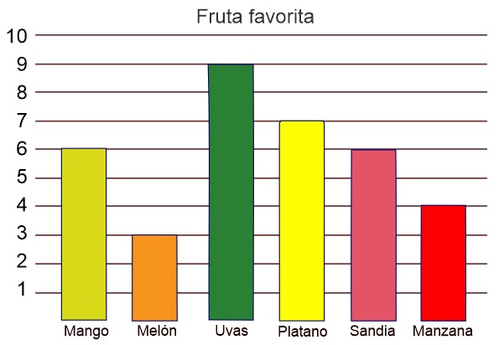
Se realizó una encuesta con los niños y niñas de cuarto grado. Cada uno votó por su fruta favorita

1.- Según la gráfica ¿Cuál es la diferencia de votos entre la fruta que obtuvo más votos con la que obtuvo menos?
- 6 votos
- 3 votos
- 9 votos
- 35 votos
2.- ¿Cuántos alumnos y alumnas fueron encuestados?
- 6 alumnos y alumnas
- 3 alumnos y alumnas
- 9 alumnos y alumnas
- 35 alumnos y alumnas
3.- ¿Qué fruta obtuvo más frecuencia?
- Melón
- Manzana
- Plátano
- Uvas
4.- ¿Qué figura es un hexágono?
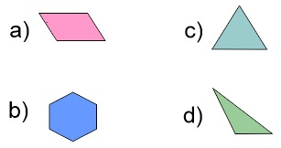

5.- Si se divide un circulo en 4 partes iguales ¿Cuántos grados mide ¼ del círculo?
- 45° grados
- 90° grados
- 30° grados
- 180° grados
6. ¿Cuál es el resultado de sumar las siguientes fracciones?
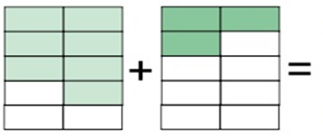
- 10/10
- 3/15
- 7/10
- 8/12

7.- ¿Cuál es la medida más probable del siguiente ángulo?
- 45°
- 60°
- 30°
- 90°

8.- Son daños al medio ambiente, producidos cuando se depositan elementos que no forman parte de la composición original del suelo, el aire y el agua, y son perjudiciales para la salud de los seres vivos
- Aguas residuales
- Contaminación
- Deforestación
- Contaminación del suelo

Saberes y pensamiento científico pág. 2 de 2 4to grado - Cicloescolar.mx 2023-2024

9.- Es la pérdida de bosques debido al desmonte para extender las áreas agrícolas y ganaderas
- Aguas residuales
- Contaminación
- Deforestación
- Contaminación del suelo

10.- Es un tipo de contaminación causada por las sustancias químicas de abonos no naturales, plaguicidas y herbicidas.
- Contaminación del aire
- Contaminación del agua
- Contaminación del suelo
- Efecto invernadero

11. Es aquello que tiene masa (se mide en kilogramos) y ocupa un lugar en el espacio (tiene volumen)
- Materia
- Sonido
- Velocidad
- Luz

12. Son las propiedades que permiten describir la materia. Por ejemplo: su color, textura, dureza, temperatura, masa, tamaño, fuerza, etc.
- Dimensiones
- Descripción
- Propiedades físicas
- Propiedad privada

13. Son los estados en los que se encuentra la materia.
- Sólido, líquido y gaseoso
- Rígido, flexible y elástico
- Rocas, maderas y plantas
- Figuras geométricas
14. Es un ejemplo de materia en estado gaseoso.
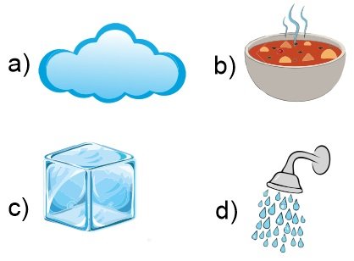
15.- En ellos, las partículas están unidas por fuerzas de atracción, lo que las obliga a mantenerse cerca. Se caracterizan por tener volumen y forma definidos.
- Gases,
- Sólidos
- Líquidos
- Oxidación
16.- En este tipo de materia las partículas están separadas. Tienen poca fuerza para mantenerse unidas, por lo que pueden comprimirse fácilmente.
- Gases,
- Sólidos
- Líquidos
- Oxidación

Ética, Naturaleza y Sociedades pág. 1 de 2 4to grado Cicloescolar.mx 2023-2024

1.- Ocurre cuando una persona o grupo recibe un trato desfavorable, injusto e inmerecido debido a alguna característica personal o por la situación en que se encuentra.
- Discriminación
- Ética
- Solidaridad
- Trato digno
2.- Son causas de discriminación, excepto.
- Ignorancia
- Miedo
- Intolerancia
- Tradición

3.- Implica reconocer que todas las personas tienen características propias y diferentes a las de otros y actuar con aceptación y respeto de los derechos y libertades de los demás
- Respeto a las diversidades
- Prácticas culturales
- Derechos humanos
- Tradiciones y costumbres

4.- Se refiere a tratar con crueldad y desconsideración a una persona
- Intolerancia
- Maltrato
- Diversidad
- Trato digno

5.- Es aquel que se basa en el reconocimiento de los derechos fundamentales de cada persona
- Intolerancia
- Maltrato
- Diversidad
- Trato digno
6.- Son derechos de los cuales las niñas, los niños y los adolescentes deben gozar. Excepto:
- Derecho a la vida
- Derecho a la educación
- Derecho a no ser discriminado
- Derecho a no ir a la escuela

7.- Es un daño intencional contra un menor, mediante el uso de lenguaje o actitudes que afectan su autoestima, su capacidad de relacionarse, de expresar sus sentimientos y emociones
- Explotación comercial
- Abuso sexual
- Explotación laboral
- Maltrato emocional y psicológico

8.- Asignación de trabajos obligatorios al menor para la obtención de algún beneficio, los cuales interfieren con la satisfacción de sus necesidades y el goce de cualquiera de sus derechos.
- Explotación comercial
- Abuso sexual
- Explotación laboral
- Maltrato emocional y psicológico

Ética, Naturaleza y Sociedades pág. 2 de 2 4to grado Cicloescolar.mx 2023-2024

9.- Es elegir entre varias opciones, por ejemplo: elegir qué ropa ponerse, qué desayunar, hacia dónde dirigirse, con quién jugar
- Decisión
- Ética
- Criterio
- Trato digno

10.- Radica en el proceso de reconocer, apreciar y evaluar algo o a alguien.
- Criterio
- Responsabilidad
- Decisión
- Valoración

11.- En la casa de Daniel, se reparten quehaceres entre los integrantes de la familia. A Daniel le corresponde barrer la sala y regar las plantas. Si realiza esas actividades de manera puntual y frecuente, Daniel está dando un ejemplo de:
- Criterio
- Responsabilidad
- Decisión
- Valoración
12.- Es un sistema económico y social, cuyo principal elemento es la propiedad privada. Esto es que las personas pueden obtener, poseer y controlar distintos bienes materiales.
- Consumismo
- Cultura capitalista
- Soberanía alimentaria
- Consumo sustentable

13.- Es una actitud para adquirir, derrochar, desperdiciar o acumular bienes o servicios que no son necesarios para la vida de las personas, lo cual causa un impacto en el desgaste y agotamiento de los recursos naturales y a su vez resulta en desequilibrio ecológico.
- Consumismo
- Cultura capitalista
- Soberanía alimentaria
- Consumo sustentable
14.- Es el derecho de los individuos para conservar su capacidad particular de producción de alimentos básicos.
- Consumismo
- Cultura capitalista
- Soberanía alimentaria
- Consumo sustentable
15.- Es el uso de bienes y servicios bajo una aptitud responsable con la intención de disminuir el uso de recursos naturales y así reducir la contaminación y los desechos.
- Consumismo
- Cultura capitalista
- Soberanía alimentaria
- Consumo sustentable
16.- Es una característica importante sobre el consumo sustentable
- Tiene en cuenta que los recursos son finitos, es decir que algún día se acabarán
- Considera que los recursos son infinitos
- Lo más importante es la acumulación de bienes
- No toma en cuenta el derroche económico
De lo humano y lo comunitario pág. 1 de 2 4to grado Cicloescolar.mx 2023-2024

1.- Ocurren cuando a las personas no se les trata con respeto, no se les da el mismo valor o se les niega la posibilidad de sus derechos.
- Identidad cultural
- Situaciones injustas
- Imagen corporal
- Vida saludable
2.- ¿Cómo debe transformarse la siguiente situación injusta en acciones justas?
Qué mamá realice todas las labores de limpieza de la casa
- Que contraten personal de limpieza
- Si tiene hijas mujeres que le ayuden
- Que todos los integrantes de la familia apoyen en las labores del hogar
- Esta bien que realice las labores por el hecho de ser mujer
3.- Es lo que hace diferente a una comunidad de otra, se define por las actividades que se realizan en una colonia, un pueblo, un estado o un país
- Identidad cultural
- Identidad gastronómica
- Imagen corporal
- Vida saludable
4.- Es un dipo de identidad cultural que se define por la manera de cocinar y la preparación de alimentos

- Identidad cultural
- Identidad gastronómica
- Imagen corporal
- Vida saludable

5.- Implica reconocer el ser de cada uno así como su carácter, fortalezas, debilidades gustos y aquello que le desagrada.
- Empatía
- Comunicación asertiva
- Conocimiento de sí mismo
- Relaciones interpersonales
6.- Es la capacidad de ponerse en el lugar del otro e imaginar cómo es la vida para esa persona, incluso en situaciones con las que no está familiarizado
- Empatía
- Comunicación asertiva
- Conocimiento de sí mismo
- Relaciones interpersonales
7.- Es la capacidad para expresarse, tanto verbal como no verbalmente, de forma apropiada en distintas culturas y situaciones, con una actitud positiva y abierta.
- Empatía
- Comunicación asertiva
- Conocimiento de sí mismo
- Relaciones interpersonales
8.- Destreza que ayuda a relacionarse de forma positiva con las personas con las que se interactúa, a tener la habilidad para iniciar y mantener buenas relaciones amistosas
- Empatía
- Comunicación asertiva
- Conocimiento de sí mismo
- Relaciones interpersonales

De lo humano y lo comunitario pág. 2 de 2 4to grado Cicloescolar.mx 2023-2024

9.- Es el valor que radica en hacerse valer y respetarse por el hecho de ser humano
  - Dignidad
  - Valor
  - Identidad
  - Emociones
10.- Forma parte del conocimiento que va pasando de generación en generación. Se crea, por ejemplo, cuando alguien cuenta un cuento, una leyenda o una historia fantástica.
- Costumbre
- Juegos violentos
- Tradición oral
- Identidad gastronómica
11.- Son aquellos donde los jugadores, de forma individual o por equipos, utilizan armas o fuerza física para golpear, someter y hacer daño a contrincantes reales o virtuales.
- Juego virtual
- Juegos violentos
- Juegos cooperativos
- Juegos tradicionales
12.- Es una posible consecuencia de los juegos violentos
  - Ofrecen horas de sana diversión
  - Podrían estimular la empatía por los demás
  - Podrían estimular conductas agresivas en personas susceptibles
  - Son muy seguros esos videojuegos y no tienen consecuencias

13.- Es todo aquel que se realiza mediante un dispositivo electrónico
- Juego virtual
- Juegos violentos
- Juegos cooperativos
- Identidad gastronómica
14.- Son aquellos donde los participantes se unen para lograr un objetivo. En este tipo de juegos no se compite con otros jugadores para ganar; por lo tanto, no hay perdedores.
- Juego virtual
- Juegos violentos
- Juegos cooperativos
- Identidad gastronómica
15.- Es el propósito de los juegos cooperativos
- Estrechar los vínculos sociales y favorecer el desarrollo de habilidades
- Formar grupos de competencia para conseguir la victoria
- Generar satisfacción en el acto de golpear, agredir o hacer daño mortal
- Ejecutar acciones por medio de comandos introducidos en un tablero.
16.- Es la manera de como una persona se ve e imagina a sí misma. Esta percepción se transforma a lo largo del tiempo
- Vanidad
- Imagen corporal
- Cultura
- Tradición

.

Hoja de respuestas 4to grado - Cicloescolar.mx 2023-2024

Fecha: ______________
Nombre del Alumno:

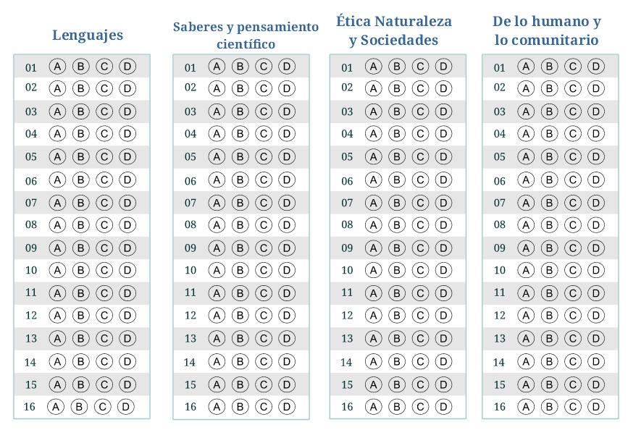

Examen Trimestral Quinto grado Ciclo escolar 2023-2024
Elaborado por https:/www.cicloescolar.mx
Se distribuye bajo una Licencia Creative Commons Atribución-NoComercial-SinDerivadas 4.0 Internacional.
Nueva Escuela Mexicana 2023
Material 100% Gratis para maestros y alumnos. Pueden usar libremente este material en sus escuelas y con sus alumnos.

B1 Trimestral 4 grado Revisión 1.0 2024
Si desea utilizar estos materiales o sus imágenes en su sitio web debe cumplir con la licencia Creative – Commons,
Copyright

